**DIRECCIÓN DISTRITAL DE EDUCACIÓN 17D05 – NORTE**

**ADMINISTRACIÓN ESCOLAR – GESTIÓN DE RIESGOS**

# GUÍA DE MOVILIDAD PARA INSTITUCIONES EDUCATIVAS, FISCALES, MUNICIPALES, FISCOMISIONALES, PARTICULARES.

Quito ______________________________

GUIA DE MOVILIDAD NUMERO 00001

Nombre del Evento: ……………………………………………………………………………………………………………

Fecha del evento: ……………………………………………………………………………………………………………

Invitados por: ……………………………………………………………………………………………………………

Datos Generales:

# Nombre de la Institución Educativa.

# UNIDAD EDUCTIVA PARTICULAR BILINGÜE “INTISANA”

# Dirección exacta de la Institución Educativa, (punto de referencia).

# Av. Mariscal Sucre No. 53-29 y José Raygada

# Nombre del personal docente y estudiantes (anexar el listado)

|  |  |  |  |  |
| --- | --- | --- | --- | --- |
| ITEM | PARALELO | NÚMERO DE  ESTUDIANTES | DOCENTE/S (encargados del paralelo) | LISTADO (estudiante) |
| 1 | Primero EGB | 30 | 2 | Anexo 1 |
| 2 | Segundo EGB | 40 | 2 | Anexo 2 |
| 3 |  |  |  |  |
|  |  |  |  |  |
|  |  |  |  |  |
|  |  |  |  |  |
|  |  |  |  |  |

1. Dispone de movilidad propia de la IE

SI ( )

NO (X )

# Número de vehículos que trasladarán a los estudiantes:

# Bus escolar de la IE: ______________

# Nombre y número de contactos de la persona a cargo del transporte (conductor, gerente, contacto alterno):

# INFORMACIÓN SE LLENA EN LA SECRETARIA GENERAL

|  |  |  |  |
| --- | --- | --- | --- |
| **NOMBRE Y APELLIDOS** | **CEDULA** | **TELEFONO** | **FUNCIÓN** |
| Orlando Santillán | 1710114883 | 0983300644 | Secretario General |
| Carlos Navarrete Cruz | 1718096900 | 097 875 9609 | Coord. Transporte |
|  |  |  |  |
|  |  |  |  |
|  |  |  |  |
|  |  |  |  |
|  |  |  |  |

# El tipo de vehículo a movilizarse, capacidad del mismo.

# INFORMACIÓN SE LLENA EN LA SECRETARIA GENERAL

|  |  |  |
| --- | --- | --- |
| TIPO | CAPACIDAD PERSONAS | NUMERO DE PLACAS |
| Bus Escolar: | 45 |  |
| Bus Escolar: |  |  |
| Buseta escolar: | 17 |  |
| Buseta escolar: |  |  |
| Buseta escolar: |  |  |
| Otros: |  |  |

# Enlace de coordinación de cada una de las Instituciones Educativas, para los procedimientos de movilidad establecidos en etapas de antes, durante y después.

**Antes:** Seguir las instrucciones y procedimientos que se señalan a continuación.

* + - Los estudiantes subirán al bus según el listado (cada responsable debe tener el listado).
    - Deberá existir un docente por cada representación de la institución y/**o 20 estudiantes.**
    - Los estudiantes deberán ser sensibilizados de una forma general, sobre el proceso del evento.
    - Explicar sobre el proceso de traslado a los estudiantes (hora de salida, hora de retorno, normas de comportamiento dentro y fuera del vehículo)
    - OTROS………………………………………………………………………………………………………………………
    - ………………………………………………………………………………………………………………………
    - ………………………………………………………………………………………………………………………
    - ………………………………………………………………………………………………………………………
* **Punto de partida:** …………COLEGIO INTISANA

**Durante:** Estos procedimientos serán enfocados al comportamiento de los estudiantes durante el trayecto de movilización y será responsabilidad de los docentes.

* ------------------------------------------------------------------------------------------
* ------------------------------------------------------------------------------------------
* ------------------------------------------------------------------------------------------
* ------------------------------------------------------------------------------------------
* ------------------------------------------------------------------------------------------
* OTROS-----------------

**Después:** Al finalizar el evento, los estudiantes se reunirán en el punto establecido para trasladarse a la IE; estas acciones deberán ser informadas de inmediato a la máxima autoridad de la Institución Educativa y en un período de 24 horas informar al Analista Distrital de Gestión de Riesgos.

* ------------------------------------------------------------------------------------------
* ------------------------------------------------------------------------------------------
* ------------------------------------------------------------------------------------------
* ------------------------------------------------------------------------------------------
* OTROS________________________________
* **Punto de Llegada**: …………COLEGIO INTISANA

# Recomendaciones Generales.

* + Prohibido exceder la capacidad de estudiantes al interior de los vehículos (será objeto de sanción)
  + Exigir al conductor que mantenga los límites de velocidad establecidos por la ley de tránsito.
  + Prohibido la participación de estudiantes con aliento a alcohol.
  + Si existieran inconvenientes entre las IE se realizarán rutas diferentes.
  + Otras recomendaciones
  + …………………………………………………………………………………..……………………………
  + ……………………………………………………………………………………………………………….
  + ……………………………………………………………………………………………………………….

# INFORMACIÓN SE LLENA EN LA SECRETARIA GENERAL

**Ruta:** (Descripción del recorrido que realizará el vehículo y los tiempos APROXIMADOS de arribo al lugar del evento (ida-vuelta-mapa)

**Ejemplo:**

**Quito – Conocoto – Centro de Retiro**

**Ruta ida: ruta sacada de waze – Adjunto** ________________________________________________________________________________________________________________________________________________________________________________________________________________________________________________

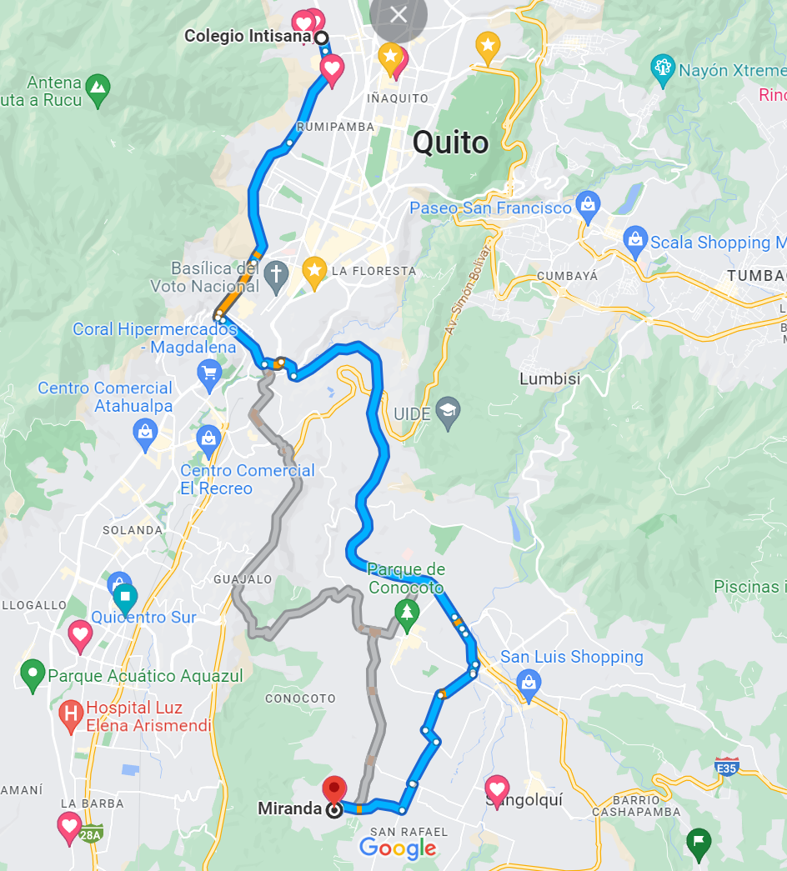

**Ruta vuelta: El mismo recorrido inverso**

1. **ITINERARIO DEL VIAJE**

**Ejemplo:**

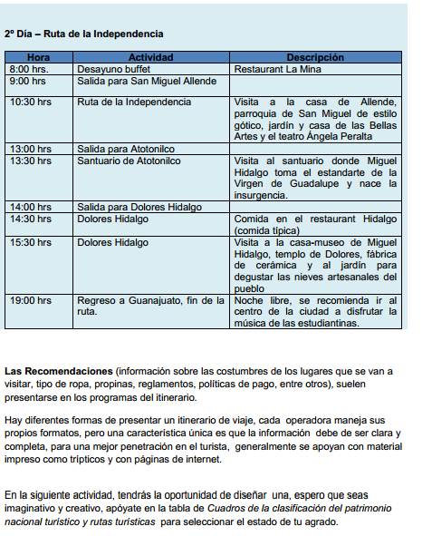

* **…**……………………………………………………………………………………………………………………………………………………………………………………………………………………………………………………………………………………………………………………………………………………………

1. **RIESGOS A CONSIDERAR**

**Ejemplo:**

* Ser víctima de un robo. Los robos en algunas ciudades del mundo son más frecuentes de lo que pensamos. ...
* Perder los documentos. Tramitar tu pasaporte desde otro país puede tardar días y complicar sumamente tu itinerario de **viaje**. ...
* Perder un vuelo. ...
* Quedarse sin alojamiento. ...
* Ser arrestado.
* **…**……………………………………………………………………………………………………………………………………………………………………………………………………………………………………………………………………………………………………………………………………………………………

1. **CADENA DE LLAMADAS Y PROTOCOLOS EN CASO DE EMERGENCIA.**

|  |  |  |
| --- | --- | --- |
| NOMBRES | CARGO | CONTACTO |
| Orlando Santillán | Secretario General | 0983300644 |
| Paulina Suarez | Coord. Compañía de transporte | 096 848 2464 |
| Ana Mediana | Gestión de Riesgos | 099 901 9917 |
|  |  |  |
|  |  |  |
|  |  |  |
|  |  |  |

**NOTA: Deberá entregar la GUÍA DE MOVILIDAD y anexos (listado) y hacerlos llegar (copia simple B/N) a la Unidad Distrital de Gestión de Riesgos) en 48 horas antes del evento.**

*Los anexos adicionales (firmas de autorización de salida de los estudiantes, matriculas del vehículo, licencia del conductor, invitaciones, paquetes de viaje, entre otros) deben estar anexados a la guía original que deberá llevar en el transcurso del recorrido.*

|  |  |  |
| --- | --- | --- |
| FIRMAS Y SELLOS DE RESPONSABILIDAD | | |
| Elaborado por: | Revisado por: | Autorizado por: |
| **XXXXXXXXXXXX**  Firma de responsabilidad | **Orlando Santillán**  Firma de responsabilidad | **Diego Astudillo**  Firma y sello de responsabilidad |
| Profesor solicitante | Secretario General | Rector de la institución |

Firman otros responsables de la coordinación del evento:

**Dr. Jairo Castro**

Director de Primaria (primaria)

**Ing. Rodrígo Romero**

Director de Secundaria (secundaria)

**ANEXOS**

1. **Listado de los estudiantes /docentes**

|  |  |  |  |
| --- | --- | --- | --- |
| **NOMBRES Y APELLIDOS** | **CEDULA** | **PARALELO** | **DOCENTE RESPONSABLE** |
|  |  |  |  |
|  |  |  |  |
|  |  |  |  |
|  |  |  |  |
|  |  |  |  |
|  |  |  |  |
|  |  |  |  |
|  |  |  |  |

1. **Autorización de los padres de acuerdo al formato de cada Institución Educativa**

Ejemplo:

DOCUMENTO ADJUNTO DE TODOS LOS ALUMNOS

# INFORMACIÓN SE LLENA EN LA SECRETARIA GENERAL

1. **Matricula del vehículo y Licencia conductor**

|  |  |  |
| --- | --- | --- |
| **Licencia** | **Matricula** | **Foto del vehículo** |
|  |  |  |
|  |  |  |

1. **Invitación.**
2. **Paquete de viaje:**

**OTROS ANEXOS IMPORTANTE:**